**Rome**

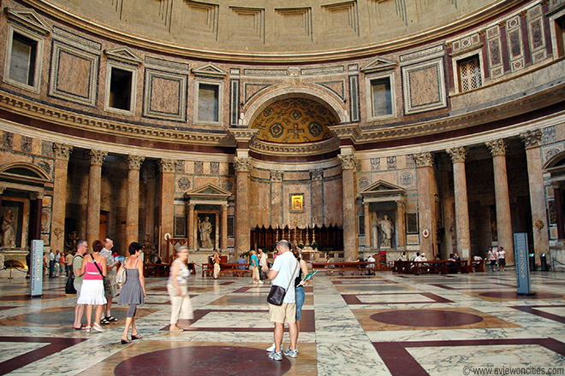

**Pantheon**

* 1800 Jaar nadat het door keizer Hadrianus werd gebouwd staat het indrukwekkende Pantheon nog steeds overeind als een herinnering aan het ooit zo grootse Romeinse Rijk.
* De koepel van het Pantheon was meer dan 1300 jaar de grootste koepel ter wereld.

**Pantheon**

* 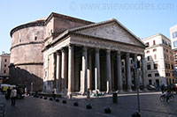Het Pantheon maakt met zijn zware bakstenen muren en grote marmeren zuilen onmiddellijk indruk op bezoekers.
* Maar voor die tijd was het vooral de meer dan 43 meter hoge koepel van het gebouw die zo indrukwekkend was.
* Het duurde tot de bouw van de kathedraal van Florence in 1436 vooraleer men een grotere koepel wist te bouwen.
* Bovenaan de koepel is een grote opening, de oculus, die de enige bron van licht is in het gebouw
* Het voorportaal heeft drie rijen van acht zuilen, elk met een diameter van anderhalve meter.
* Een enorme bronzen deur geeft toegang tot het cylindrische bouwwerk.
* De diameter ervan is exact gelijk aan de hoogte van 43,3 meter.

**Interieur**

* 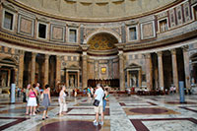Oorspronkelijk was dit een tempel voor alle Romeinse goden, maar in het jaar 609 werd het in gebruik genomen als christelijke kerk.
* Het Pantheon bevat nu de tombes van de bekende kunstenaar Rafaël en van verscheidene Italiaanse koningen.
* Het kerkelijke interieur contrasteert nu met de structuur van het gebouw maar de marmeren vloer van het Pantheon - met een ontwerp bestaande uit een reeks van geometrische figuren - is nog steeds het origineel.

**Eerdere Tempels**

* 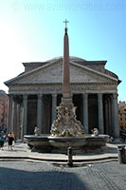Voordat het huidige Pantheon gebouwd werd stonden hier eerder twee andere tempels.
* Het eerste, een traditioneel rechtlijnig gebouw in een T-vorm, werd gebouwd in 27 v.C. door keizer Marcus Agrippa, schoonzoon van keizer Augustus.
* De tempel was gewijd aan de goden Mars en Venus.
* Het brandde af in 80 n.C. maar werd door keizer Hadrianus heropgebouwd. In 110 n.C. werd de tempel echter getroffen door bliksem en het brandde weer volledig uit.
* In 118 n.C. gaf keizer Hadrianus de opdracht een nieuwe tempel te bouwen, dit keer met een volledig nieuw, cirkelvormig ontwerp.
* Ditmaal zou het Pantheon het heel wat langer uithouden.

**De Koepel**

* 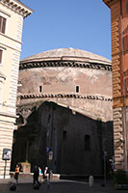Het grootste probleem dat de Romeinen tijdens de constructie van de nieuwe tempel tegenkwamen was het enorme gewicht van de grote koepel.
* Om deze te kunnen ondersteunen zonder te beschikken over de materialen die men tegenwoordig gebruikt, werd de dikte van de muren gradueel verminderd naarmate men hoger kwam.
* Tevens werd een ander type materiaal gebruikt voor de koepel dan voor de muren.
* De basis van de tempel bestond uit enorm dikke muren, maar liefst zes meter dik.
* Aan de top van de koepel werd een lichter type beton gebruikt en minderde de dikte tot amper 2,3 centimeter aan de oculus.
* Het gebruik van cassettes in het plafond evenals de opening in het centrum hielpen mee het gewicht van de koepel te verkleinen.

**De Zuilen**

* De enorme zuilen van het portaal van hebben een gewicht van 60 ton.
* Ze waren afkomstig van een steengroeve in Egypte en werden per schip helemaal naar Rome getransporteerd.
* 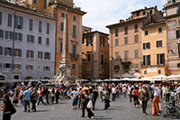De zuilen ondersteunen een fronton dat een opschrift bevat dat de bouw van het
* Pantheon toeschrijft aan Marcus Agrippa ook al werd het in feite door Hadrianus gebouwd.

**Piazza della Rotonda**

* Het Pantheon ligt aan het Piazza della Rotonda, een rechthoekig plein met in het centrum een fontein en obelisk.

Piazza della Rotonda

* Het vaak door toeristen belegerde plein is gelegen in het oude hart van Rome, niet ver van het [Piazza Navone](http://www.stadsverkenner.com/rome/piazzanavona).